图片包含 物体

已生成高可信度的说明

叁体·钛镁云

远程超声技术解决方案

**目 录**

一、项目背景：叁体·钛镁云平台 2

二、远程超声的需求分析 3

2.1 超声设备存量大，为远程超声提供基础 3

2.2 基层医生要提高超声检查水平，远程指导是最佳途径 3

2.3 需求分析 3

三、技术解决方案 5

3.1 远程超声实时指导+直播培训系统 5

3.2 多方实时影像会诊+直播培训系统 6

四、直接嵌入超声设备的整合方案 8

4.1 直接嵌入超声设备的技术架构图 8

4.2 方案描述 8

五、应用效果展示 9

5.1 多方实时音视频互动 9

5.2 超声设备视频导入 9

5.3 医疗影像实时共享 10

5.4 桌面分享与白板批注 11

5.5 视频录制 11

5.6 视频直播 12

六、关于叁体 13

附：名词解释 14

# 一、项目背景：叁体·钛镁云平台

远程医疗正成为建立中国特色基本医疗卫生制度的一项枢纽工程，它是解决国内当前医疗资源不平衡、落实强基层分级诊疗制度的最佳方案之一。远程医疗的普及还关涉医疗体制改革、医疗产业发展、医疗服务提升等其它重要面向，而它的所有功能最终将通过技术平台的建设与全面落实而实现。

互联网技术的快速发展，为国产远程医疗技术平台的研发提供了坚实的技术基础。在万亿级的远程医疗市场蓝海中，叁体网络深度聚焦于“实时”远程医疗，致力于为行业应用开发企业提供高效、易用的技术平台。

自2016年6月开始，杭州叁体网络在远程医疗技术的研发方面投入大量资源，历时2年成功开发出了叁体·钛镁云平台。它基于叁体网络核心产品叁体·视频SDK开发，在已有的音视频多方实时通讯技术核心能力基础上，融合了医疗专用的DICOM影像（医学数字成像与通信）技术，是革命性的“实时”远程医疗技术平台。平台实现了多方实时音视频互动、医学视频实时接入、医学影像实时协作浏览、病例报告实时共享，以及实时直播等“实时”远程医疗场景中所需要的所有音视频能力，用户基于该平台进行产品研发、方案设计，只需要几天时间便可实现其所包含的音视频功能。目前，本技术已投入实际使用，并取得良好的反响。

在多方实时联合门诊、超声检查远程指导、多方远程实时读片、术后远程随访、直播互动培训等常见的远程医疗场景中，叁体·钛镁云平台为医疗行业的软、硬件开发公司快速完成底层技术与业务系统整合提供帮助，助力他们的产品快速成型并上线。叁体·钛镁云平台，赋能远程医疗。

本项目远程超声技术解决方案即是以叁体·钛镁云平台为技术基础，专为超声检查指导、超声影像会诊、超声培训示教等远程超声场景所设计的通用技术解决方案。

# 

# 二、远程超声的需求分析

## 2.1 超声设备存量大，为远程超声提供基础

超声检查也逐渐成为当前最常用的医疗检查手段之一，检查量巨大；同时，超声设备相对于其它大型医疗检查设备而言，价格相对较低，因此，一般基层医院、诊所、乡村医院几乎都配置了超声检查设备。超声设备在基层的存量巨大，这天然形成了远程超声应用的基础场景。

## 2.2 基层医生要提高超声检查水平，远程指导是最佳途径

超声检查的过程，非常考验操作医生的“手法”与经验，基层医院通常不缺标准化的超声设备，但缺乏有经验的优秀人才。为实现国家分级诊疗的大目标，同时不违背医疗市场的良序发展，基层医生必须在从业过程中提高自己的检查水平和专业能力。在这样的背景下，通过远程超声来进行实时指导、远程会诊、直播培训，成为一种非常实际且强烈的基本需求。

## 2.3 需求分析

远程超声是包含了以**超声检查指导、超声影像会诊、直播教学培训**为典型需求的应用场景。

与普通的远程会诊场景只需要音视频互动的能力不同，在远程超声场景中，除了要实现多方实时音视频互动，还必须实现DICOM影像（包含视频与图像）的实时传输，以及病历共享、视频直播等能力。具体需求，见下表：

**远程超声技术需求表：**

|  |  |  |
| --- | --- | --- |
| 项目 | 说明 | |
| 多方实时音视频互动 | 基层医生端输出画面 | 医生头像；  操作手部特写；  超声影像画面； |
| 专家端输出画面 | 专家头像；  支持多方专家； |
| 超声设备实时接入 | 医生在看到对方画面的同时，能够同步看到超声检查的视频画面的能力；  支持对超声视频进行标注、测距、添加时间戳等功能； | |
| 超声影像实时传输 | 医生在看到对方画面的同时，能够同步浏览DICOM影像原图、序列、序列录像；  支持对DICOM影像的标注、测距等功能；  注：影像亦可通过对接PACS系统提前上传； | |
| 患者信息共享 | 支持患者病历、检查报告等实时共享； | |
| 视频录制 | 支持多屏录制，可保存在服务器或本地； | |
| 视频直播 | 支持合屏直播 | |

# 

# 三、技术解决方案

## 3.1 远程超声实时指导+直播培训系统

### 3.1.1 系统架构图

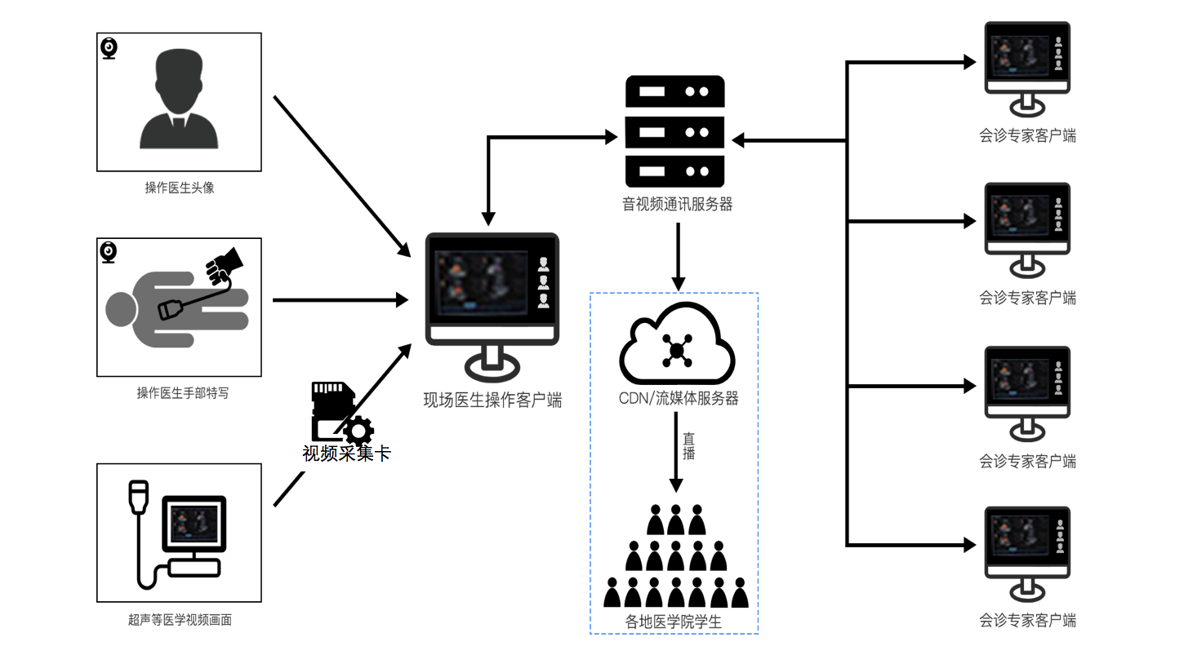

远程超声实时指导+直播培训系统架构图

### 3.1.2 方案描述

* 服务器

中心机房（用户指定，支持公有云、私有云、混合云）配置1台音视频通讯服务器，分别连接现场医生操作现场、多方专家会诊室、海外专家等的PC终端，即可实现所有接入方音视频的互联互通与超声视频的实时同步。

* 多方音视频终端

基层医院、上级医院、海外专家等多方会诊室，配置PC，即可通过浏览器或客户端完成多方实时音视频通讯。

* 超声设备接入

超声设备视频通过视频采集卡接入基层医生端的PC，由此通过音视频通讯服务器实现与多方的实时传输。

* 视频直播

通过CDN或流媒体服务器推流，实现在公网或内网中的视频直播，提供给其它基层医生或医学院学生实时观看指导。

### 3.1.3 超声设备的连接方案

在本方案中，通过视频采集卡，将超声设备视频导入到操作端医生的PC中，经由PC上传到音视频服务器，由此将超声视频同步分发到远端指导医生的客户端上。

### 3.1.4 功能概要

* 支持多路视频互动；
* 支持接入超声设备视频；
* 多路视频可在同一屏幕显示，同时支持多种布局方式；
* 多方医生可同步浏览检查视频影像，并做标注、测量等协作功能；
* 支持患者信息共享、检查报告共享；
* 支持多方实时录像，并在服务器端与客户端保存；
* 支持视频直播，视频合屏直播。

## 3.2 多方实时影像会诊+直播培训系统

### 3.2.1 系统架构图

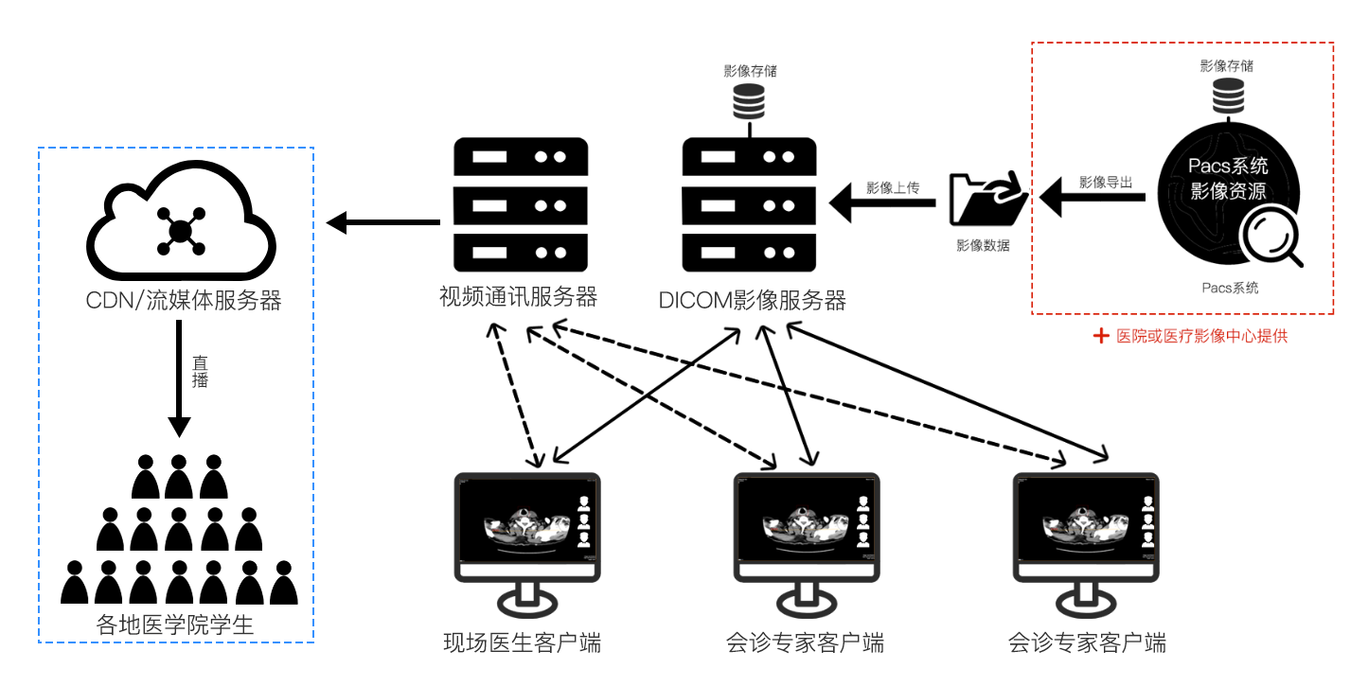

多方实时影像会诊+直播培训系统架构图

### 3.2.2 方案描述

* 服务器

中心机房（用户指定，支持公有云、私有云、混合云）配置1台音视频通讯服务器与1台DICOM影像服务器，分别连接现场医生操作现场、多方专家会诊室、海外专家等的PC终端，即可实现所有接入方音视频的互联互通与医疗影像浏览的实时同步。

* 多方音视频终端

基层医院、上级医院、海外专家等多方会诊室，配置PC，即可通过浏览器或客户端完成多方实时音视频通讯。

* PACS系统接入

DICOM影像服务器可以对接医院科室或影像中心，从系统中获取医疗影像资料，实现会诊过程的影像多方实时浏览与操作。

* 视频直播

通过CDN或流媒体服务器推流，实现在公网或内网中的视频直播，提供给其它基层医生或医学院学生实时观看指导。

### 3.2.3 功能概要

* 支持多路视频互动；
* 支持DICOM影像实时传输；
* 支持影像的标注、测量功能；
* 支持患者信息共享、检查报告共享；
* 支持多方实时录像，并在服务器端与客户端保存；
* 支持视频直播，视频合屏直播。

# 

# 四、直接嵌入超声设备的整合方案

事实上，基于叁体·钛镁云技术平台，我们可以实现超声设备视频的直接输出，而无需再使用视频采集卡这样的硬件来传输的超声视频。

## 4.1 直接嵌入超声设备的技术架构图

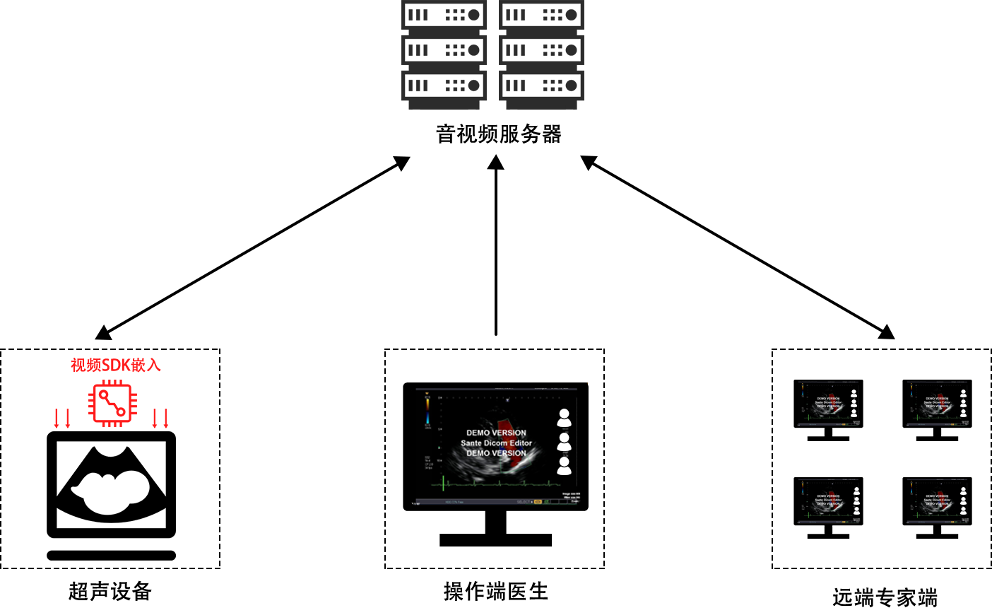

## 4.2 方案描述

* **通过叁体·视频SDK，接入超声设备视频**

在超声设备系统中嵌入叁体·视频SDK软件，即可实现超声设备的音视频实时传输与互动功能。此时超声设备可与其它音视频终端实现互联，无需再使用视频采集卡等硬件。

* 服务器

中心机房（用户指定，支持公有云、私有云、混合云）配置1台音视频通讯服务器，分所有接入方音视频的互联互通与超声视频的实时同步。

* 多方音视频终端

基层医院、上级医院、海外专家等多方会诊室，配置PC，即可通过浏览器或客户端完成多方实时音视频通讯，并实时看到超声设备视频画面。

# 五、应用效果展示

## 5.1 多方实时音视频互动

不同地点的多个医生、病患可通过PC终端直接进行多方实时的音视频通讯。互动布局支持主讲人模式和画廊模式，并支持多种权限控制。

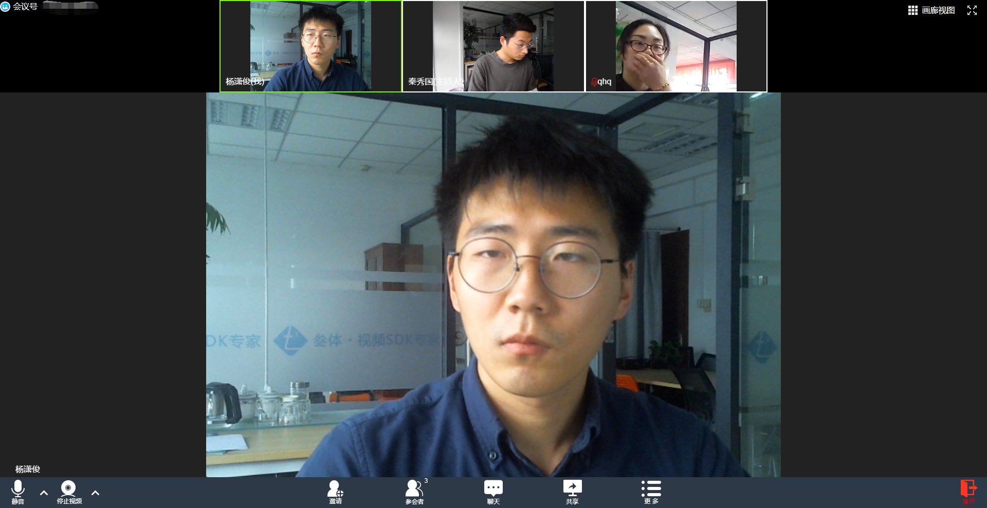

主讲人模式

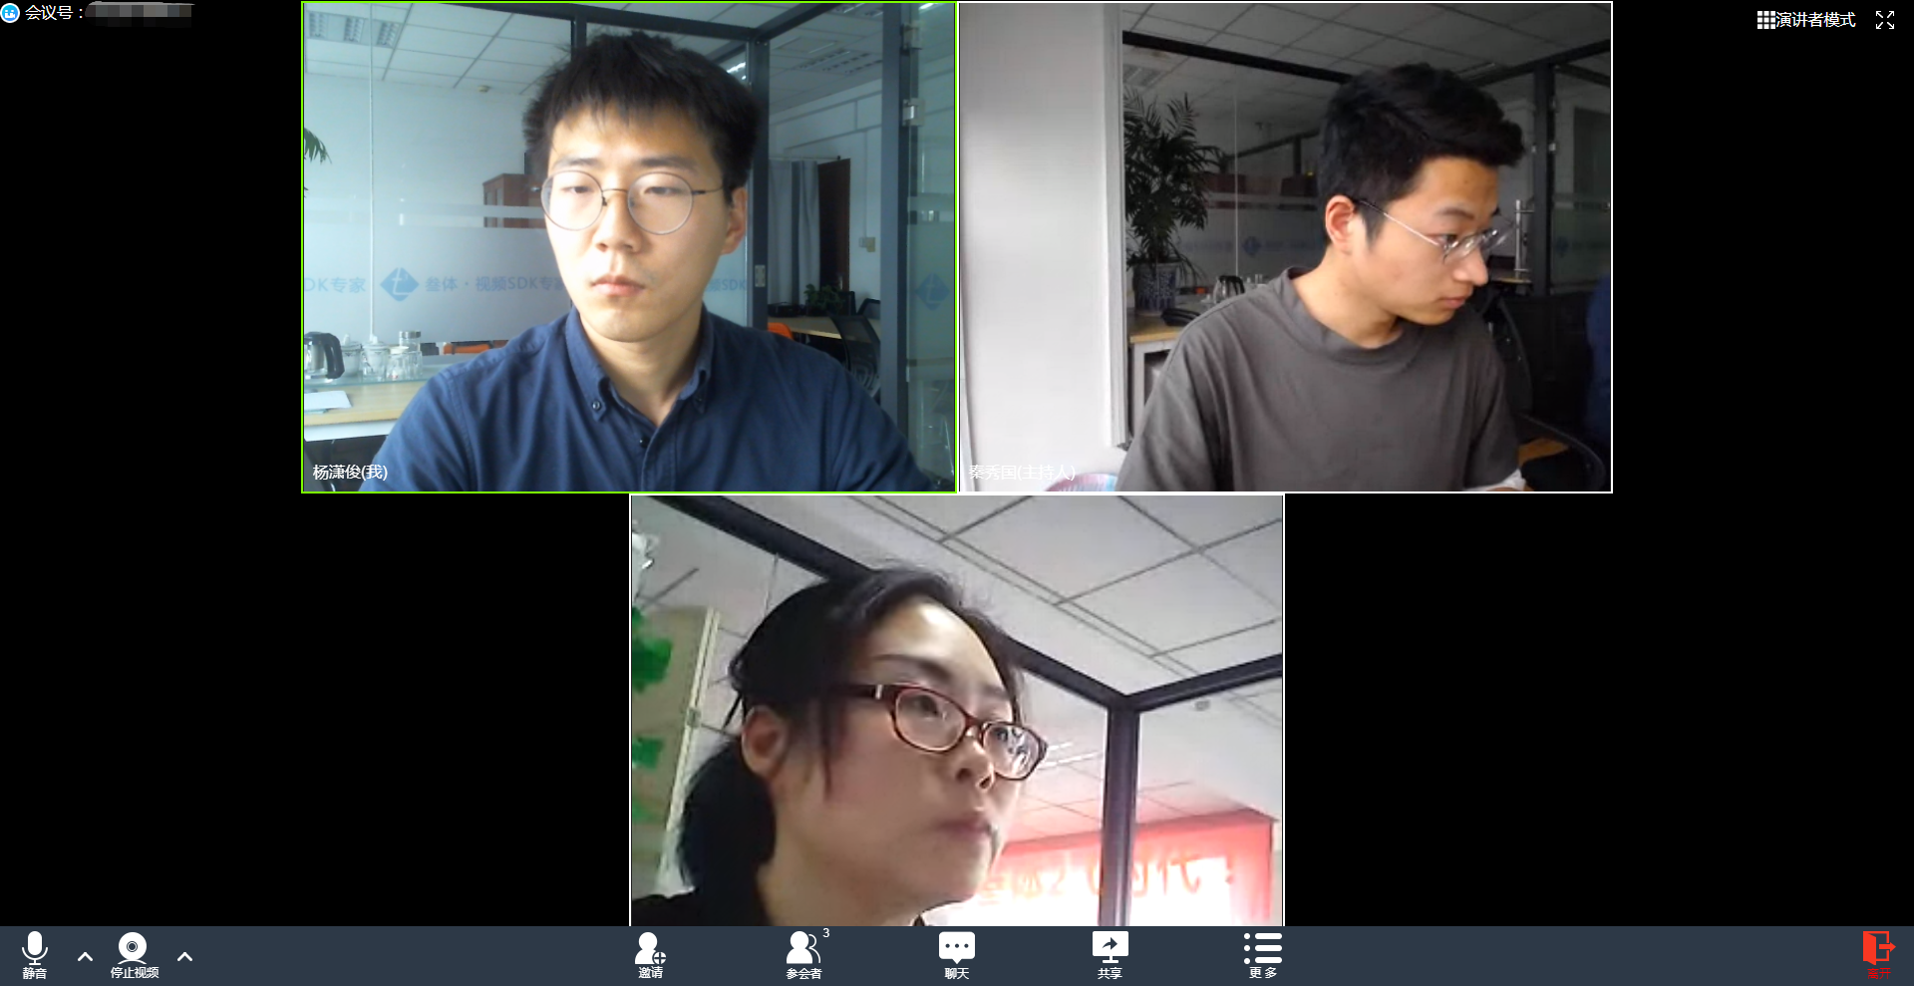

画廊模式

## 5.2 超声设备视频导入

可将医疗设备如B超、彩超、腹腔镜等视频实时导入，通过PC集成叁体·远程医疗技术平台的核心技术，用于医疗设备视频的实时采集、传输与处理。

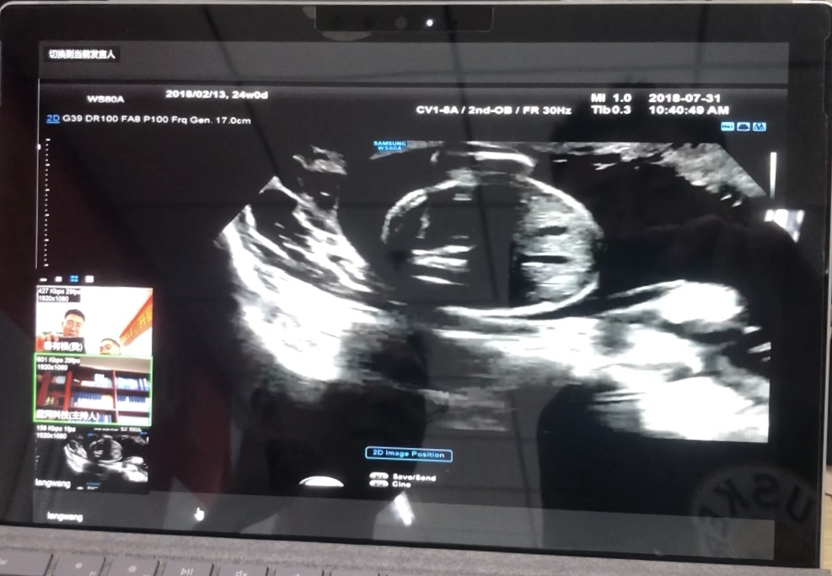

实时远程超声视频+实时音视频互动

## 5.3 医疗影像实时共享

基于DICOM影像技术，可让多个地点的医生之间共享同一份医疗影像资料，完成超声、放射等影像资料的毫秒级实时同步浏览。

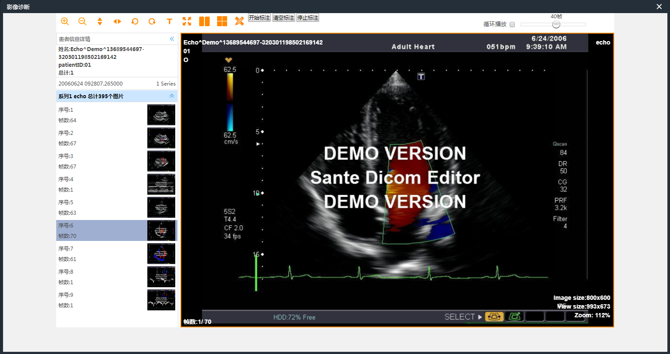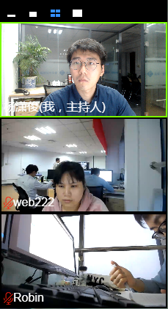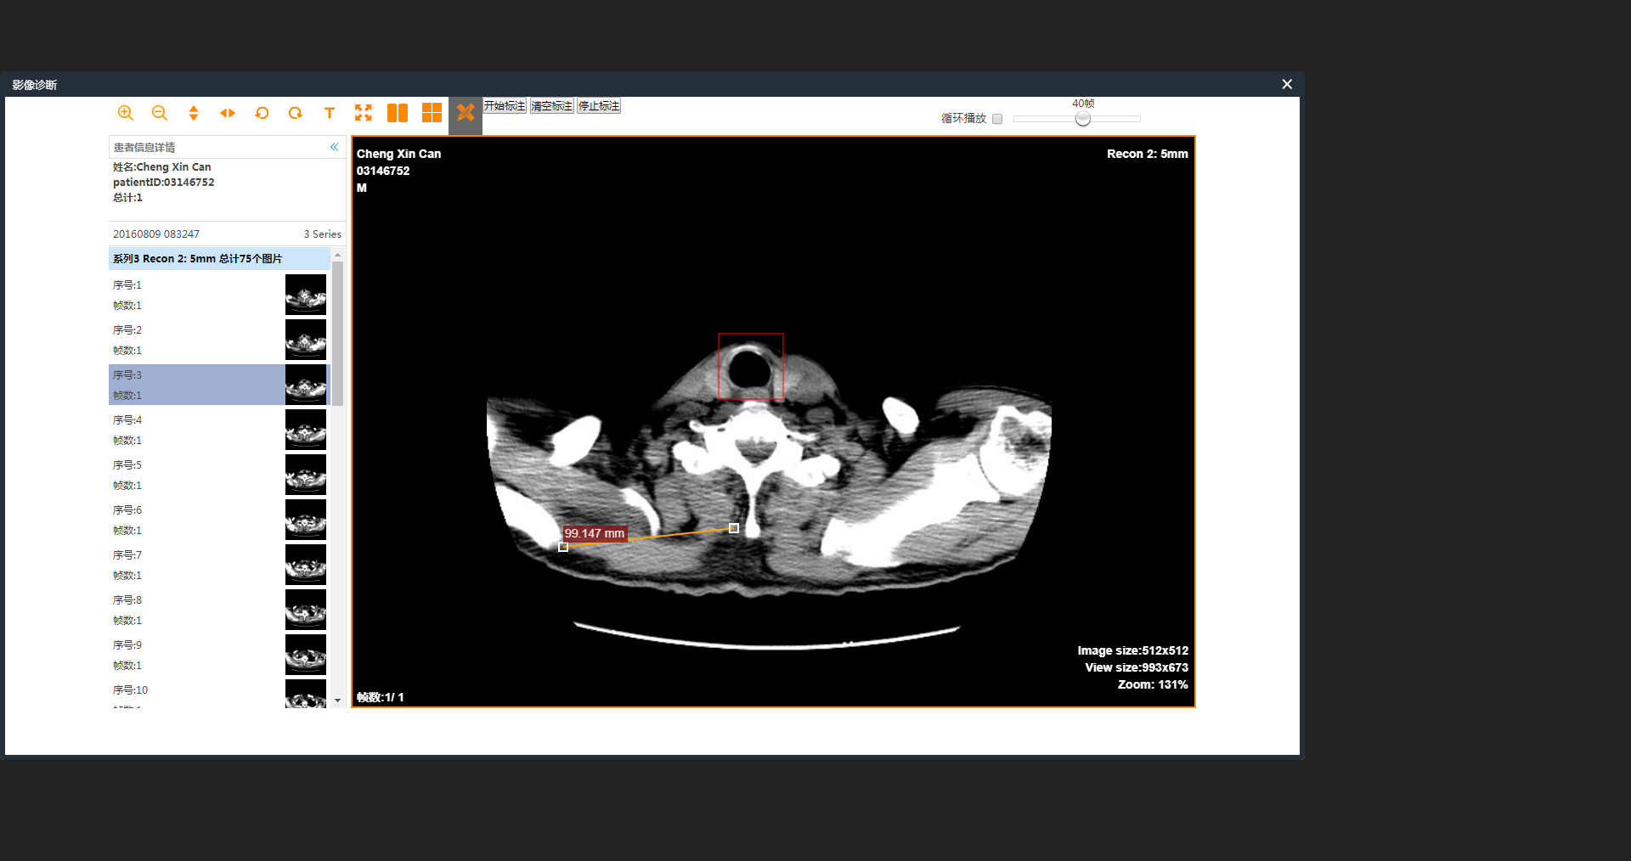

实时DICOM影像同步浏览+实时音视频互动

## 5.4 桌面分享与白板批注

支持各方将自己的桌面共享，可共享电脑桌面上的所有信息，极便利地实现了病历、检验报告等的多方协同浏览；还可以对共享的桌面或文档进行重点批注，也能直接打开交互白板进行演示，所有内容都能本地保存。

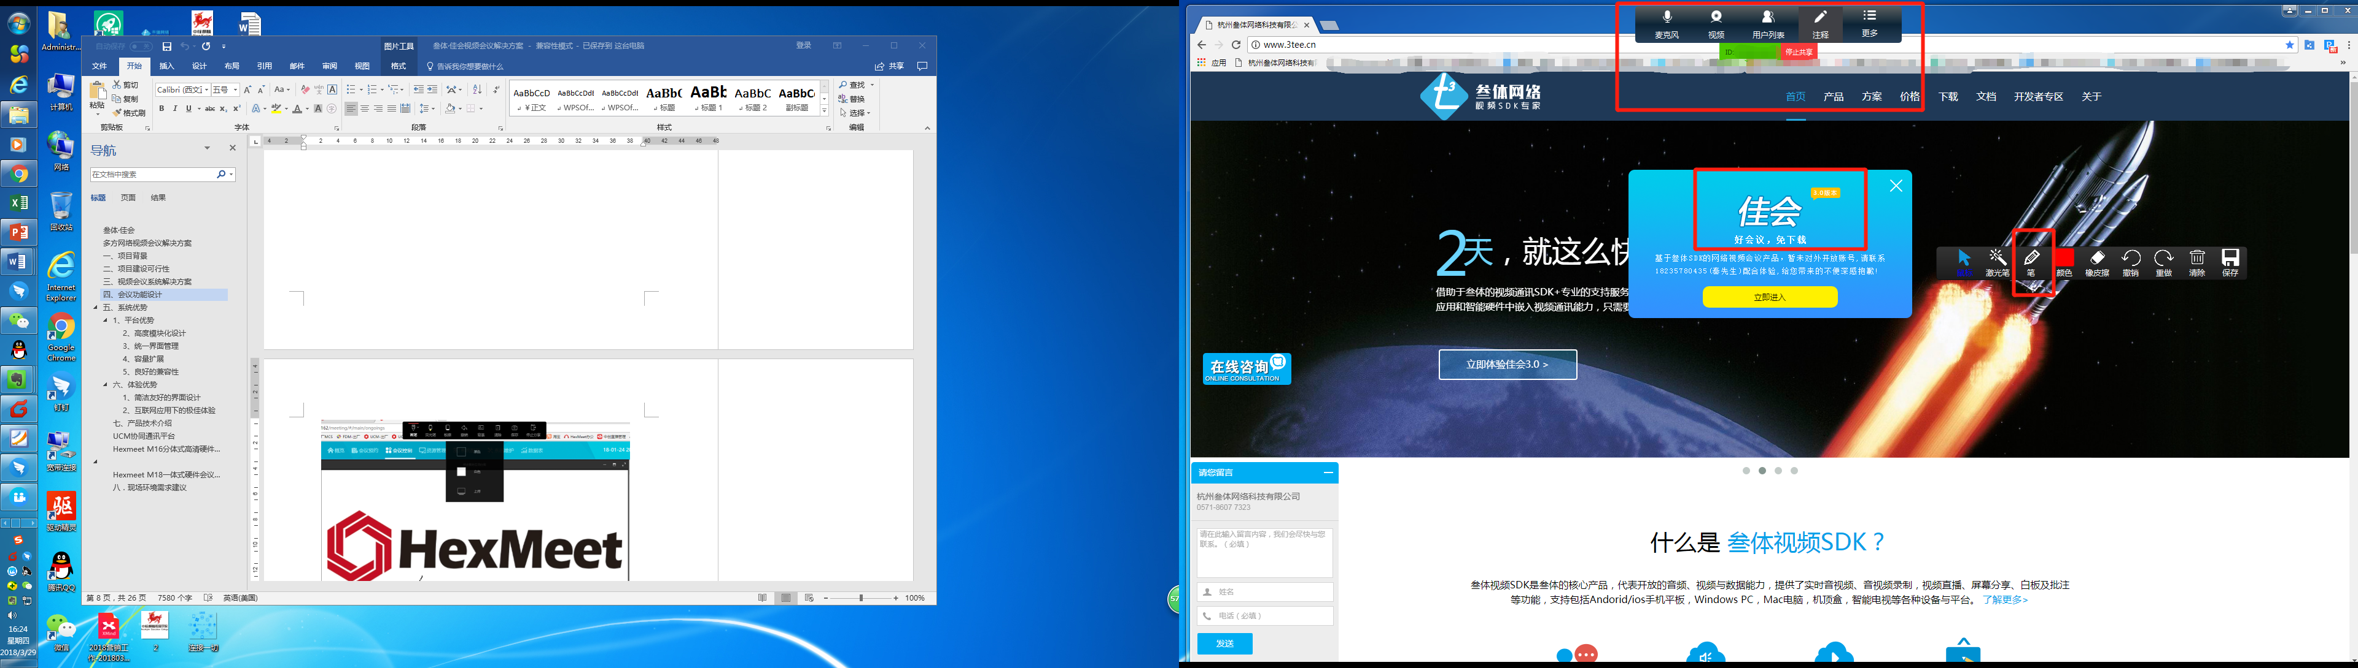

桌面共享及同步批注功能

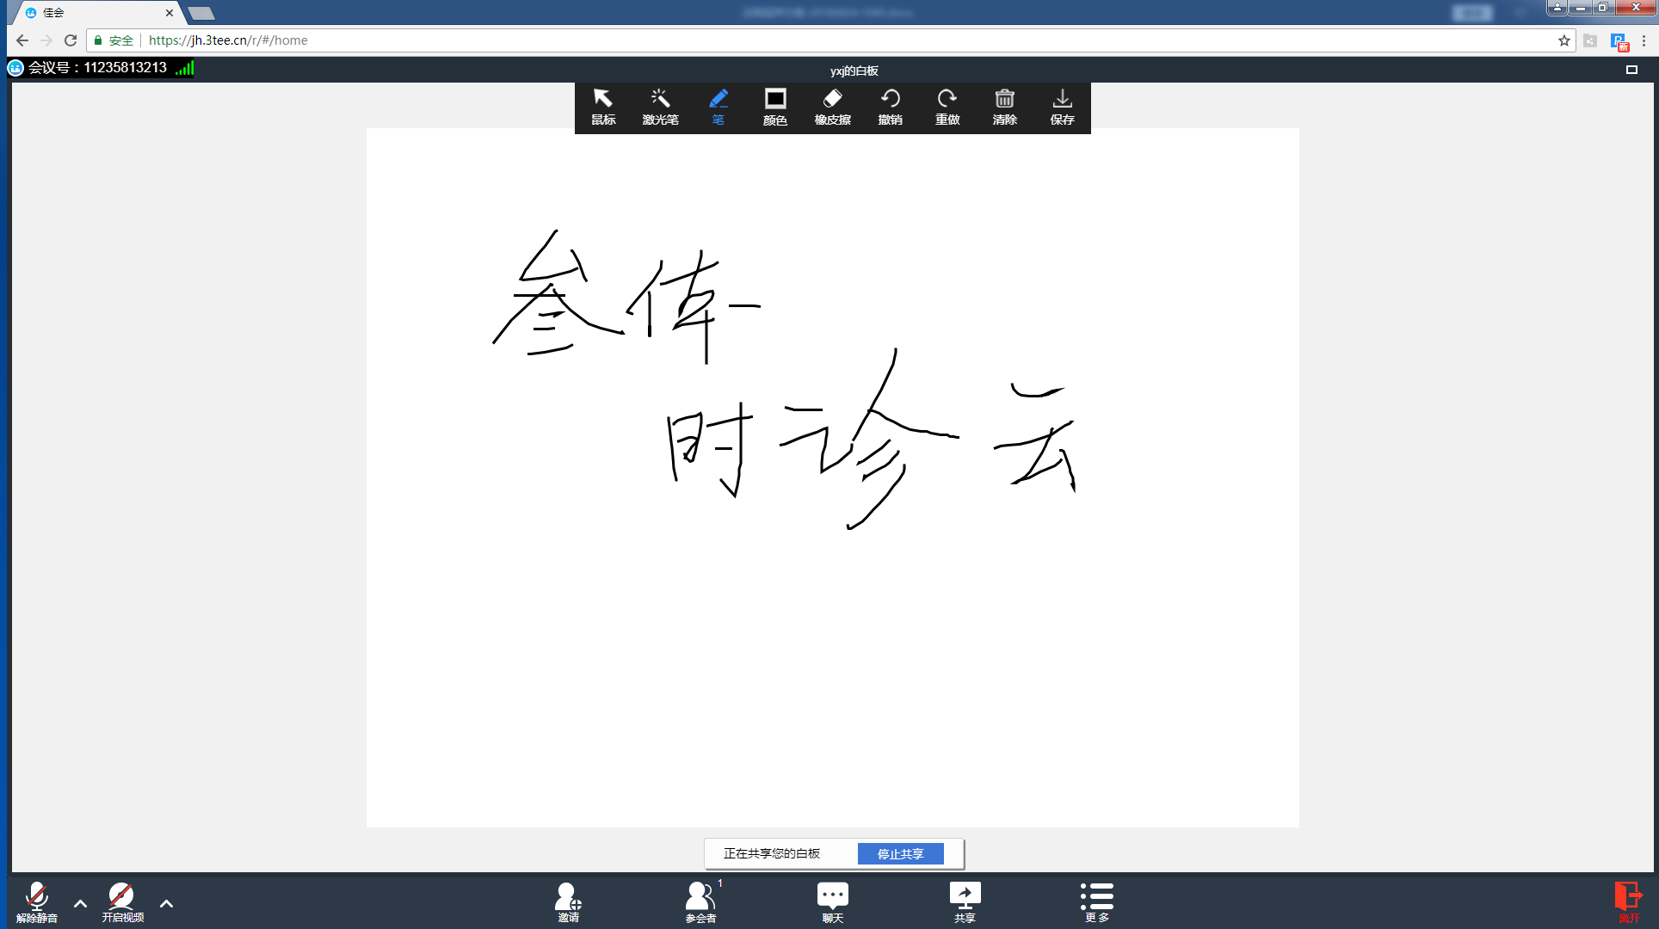

白板功能

## 5.5 视频录制

支持会诊多方的屏幕录制，无需增加额外服务器，完整记录整个会诊过程，最高支持1080P高清视频录制，录制转码同步完成，在服务器端与客户端同步保存。

## 5.6 视频直播

远程会诊、指导过程能够通过平台直播，其它端可实时收看会诊视频；同时支持混屏直播，最大限度节省码流。

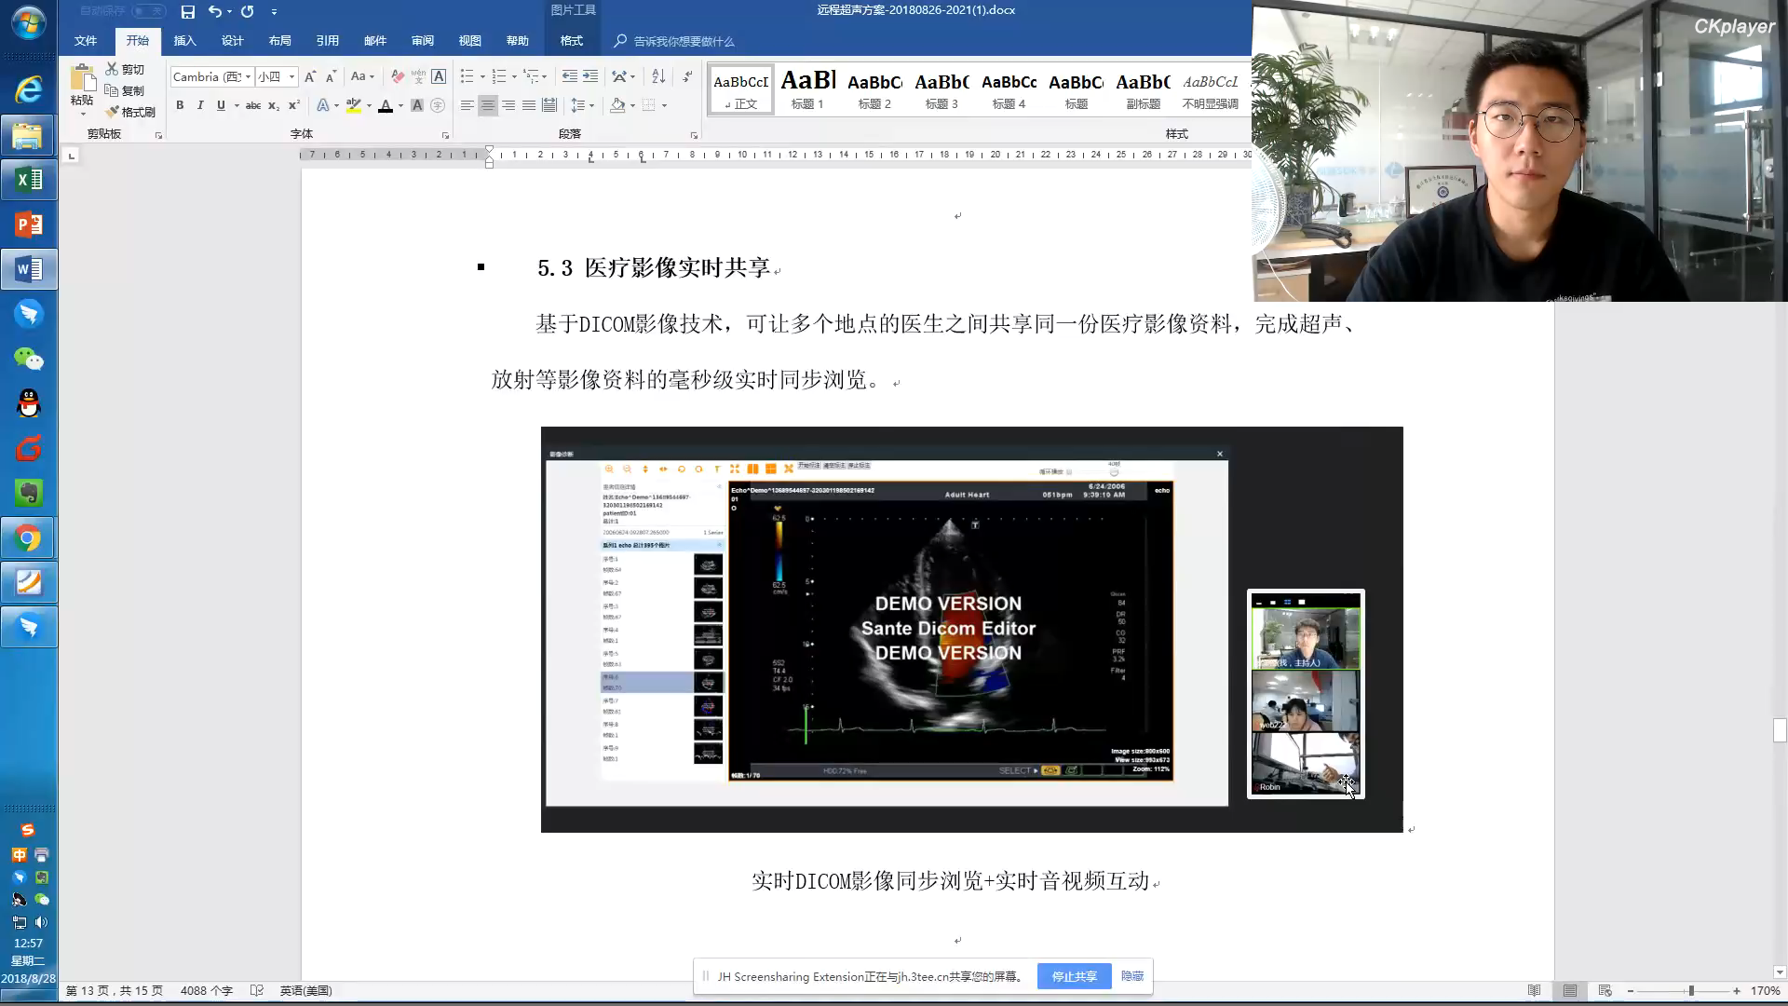

合屏直播

# 六、关于叁体

杭州叁体网络科技有限公司（www.3tee.cn），是一家专注于视频通讯 SDK（Software Development Kit-软件开发工具包）开发与运营的软件技术服务公司。公司创始团队核心成员来自思科Cisco、网迅WebEx等国内外知名网络音视频通讯业务系统巨头企业，在音视频通讯领域平均工龄超过15年，具有深厚的国际化背景与广阔的技术和商业视野。叁体网络现为中国软件协会、浙江省软件协会、杭州市安防协会会员单位。叁体网络已为众多安防、医疗、教育、云服务等领域的客户提供了音视频核心技术与服务，包括安防行业的领军企业浙江大华股份，医疗行业上市公司杭州创业软件，远程医疗先行企业上海大象医疗、直播云服务行业领头羊七牛云等知名企业。

# 附：名词解释

* **超声**

超声诊断（ultrasonic diagnosis）是将超声检测技术应用于人体，通过测量了解生理或组织结构的数据和形态，发现疾病，作出提示的一种诊断方法。超声诊断是一种无创、无痛、方便、直观的有效检查手段，尤其是B超，应用广泛，影响很大，与X射线、CT、磁共振成像并称为4大医学影像技术。

* **SDK**

SDK是英文Software Development Kit的缩写，是软件开发工具包的意思，做SDK开发的公司，通常都是软件技术工具类公司，其客户通常是其它软件开发机构。

* **DICOM**

DICOM是英文Digital Imaging and Communications in Medicine的缩写，也就是医学数字成像及通信，是医学图像和相关信息的国际标准（ISO 12052）。它定义了质量能满足临床需要的可用于数据交换的医学图像格式。